SỞ GD&ĐT THANH HÓA  TRƯỜNG THPT ĐÔNG SƠN 1 | CỘNG HÒA XÃ HỘI CHỦ NGHĨA VIỆT NAM  Độc lập - Tự do - Hạnh phúc  Đông Sơn, ngày 01 tháng 10 năm 2026

BIÊN BẢN
Kết thúc công khai năm học 2025-2026
(Theo Thông tư số 09/2024/TT-BGDĐT)

Căn cứ Thông tư số 09/2024/TT-BGDĐT ngày 03 tháng 6 năm 2024 của Bộ Giáo dục và Đào tạo ban hành quy định về công khai trong hoạt động của các cơ sở giáo dục thuộc hệ thống giáo dục quốc dân;
Hôm nay, ngày 01 tháng 10 năm 2026, vào hồi 8 giờ 00 phút, tại Trường THPT Đông Sơn 1, tỉnh Thanh Hóa.
Chúng tôi gồm:
1. Bà Nguyễn Thị Hà, Hiệu trưởng.
2. Ông Nguyễn Tài Khôi, Phó Hiệu trưởng.
3. Bà Lưu Thị Phương, TTCM.
4. Ông Lê Đình Xô, Thư ký Hội đồng
5. Ông Lê Ngọc Tuyến, Trưởng Ban Thanh tra nhân dân.
6. Bà Lê Thị Nguyệt, Kế toán.
Nội dung: Tiến hành kết thúc niêm yết công khai năm học 2025-2026 Theo Thông tư số 09/2024/TT-BGDĐT của Trường THPT Đông Sơn 1.
Thời gian niêm yết công khai: từ 8 giờ 00 phút, ngày 30 tháng 6 năm 2026 đến 8 giờ 00 phút, ngày 01 tháng 10 năm 2026 (90 ngày liên tục).
Trong thời gian công khai 90 ngày, không có ý kiến cần xác minh, giải trình đối với các nội dung trên của Trường THPT Đông Sơn 1.
Biên bản lập xong kết thúc vào hồi 8 giờ 30 phút cùng ngày, đã thông qua nội dung biên bản cho mọi người cùng nghe và công nhận biên bản ghi đúng nội dung.
THƯ KÝ | TRƯỞNG BAN THANH TRA NHÂN DÂN | HIỆU TRƯỞNG
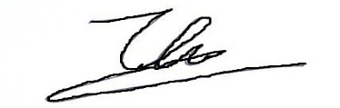  Lê Đình Xô | 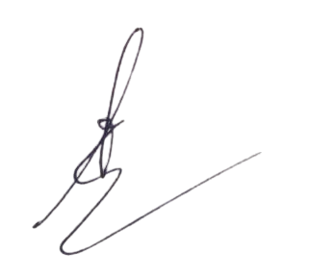  Lê Ngọc Tuyến | 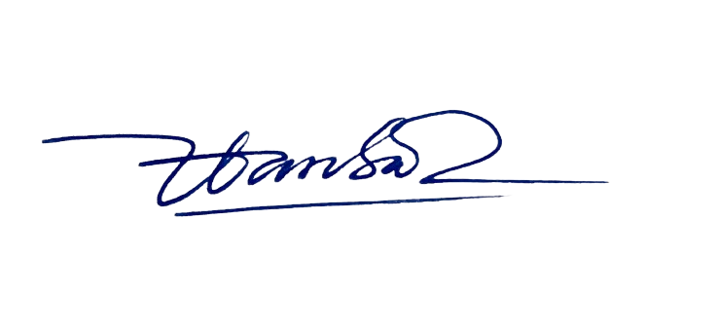  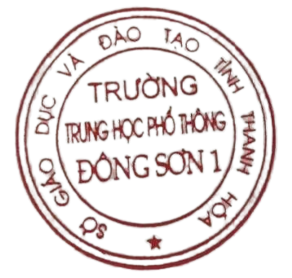  Nguyễn Thị Hà

